Персональные данные выпускника:
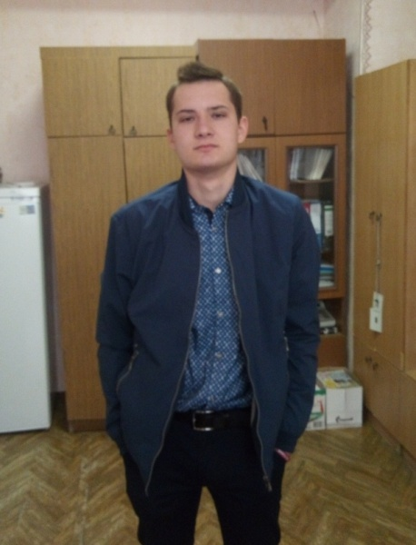
Ф.И.О: Долгополов Александр Алексеевич
Дата рождения: 10.09.1999г.
Свердловская область, г. Богданович
Телефон: 89122941768
Адрес эл. почты: sasha.dolgopolow@yandex.ru
Учебное заведение:
ГПБОУ СО «Богдановичский политехникум»
Специальность: "Техническая эксплуатация и обслуживание электрического и электромеханического оборудования (по отраслям)"
Квалификация: Техник

Участие в спортивных соревнованиях:
Принимал активное участив спортивных мероприятиях техникума и ГО Богданович (волейбол, теннис, футбол, легкая атлетика).

Тип деятельности, которым вы хотели бы заниматься:
Водитель (профессионал в области вождения автомобиля, способного перевозить опасные грузы, который отвечает за эксплуатацию, целостность груза и автомобиля, закреплённого за предприятием).

Хобби:
Интерес к компьютерным и техническим новшествам, увлечение автомобилями, интересуюсь музыкой и спортом.

Жизненное кредо:
Смотреть вперёд, думать о хорошем, жить мирно и, по возможности правильно.

Дополнительные сведения:
Стараюсь развивать себя в тех сферах жизни, которые мне интересны, получая разнообразный опыт и применяя его.

